Галина Фёдоровна Мурзина- воспитатель первой категории
Детский сад №3 «Светлячок» г. Нурлат

Праздник- презентация проекта « Я и моя КОШКА»
С детьми старшей группы детского сада я провела праздник- презентацию по теме «Кошки».
Группа празднично украшена шарами, цветами и картинками; стен. газета «Я и моя кошка», выставка рисунков детей , фотографии.
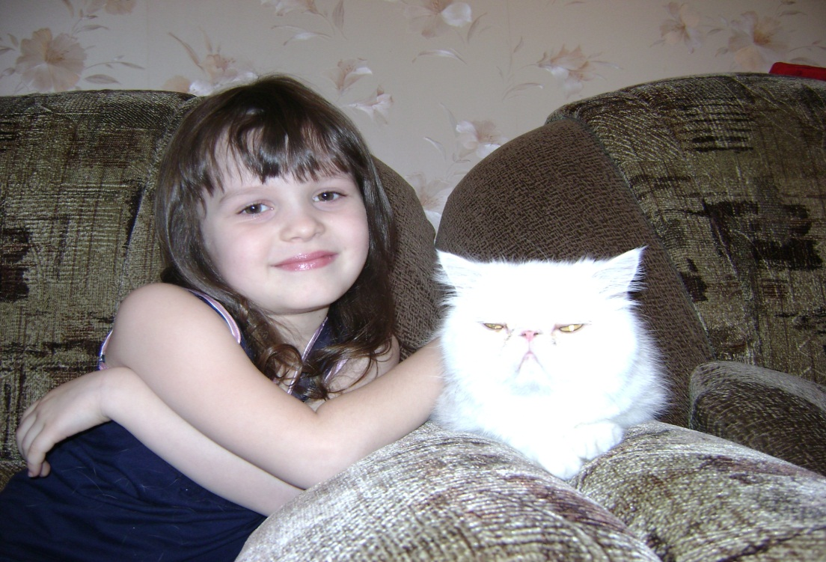

Ход занятия
Воспитатель: Сегодня мы с вами поговорим о самом распространённом, самом любимом, самом ласковом домашнем животном - о кошке. Она давно отвоевала право на постоянное место в наших домах, квартирах и сердцах.
Кошка живёт ряжом с человеком много тысяч лет и до сих пор остается существом во многом таинственным. Она и не богиня, и не ведьма, а обыкновенный зверь. Правда, с необыкновенными качествами.
Рассказы детей сопровождает «Слайд-шоу»
1 ребенок: У кошки очень тонкий слух- она слышит малейший шорох, который производят мыши, и тут же настораживается. И в тоже время слух её так своеобразен, что кошка может не обратить внимания, например, на громкую музыку, которая раздаётся у неё над ухом.
2 ребенок: У кошки острое зрение. Она видит в полумраке лучше, чем человек. Может спокойно ходить в абсолютной темноте. В этом ей помогают вибрисы- длинные жёсткие волоски, которые мы называем усами. Прикосновение этих волосков к чему-нибудь сообщает кошке о том, что рядом препятствие или какой-то предмет. Этими волосками он как бы ощупывает всё вокруг. Если же учесть, что вибрисы у неё только на морде, но и на боках, даже на лапках, то понятно, почему кошка так свободно чувствует себя в темноте.
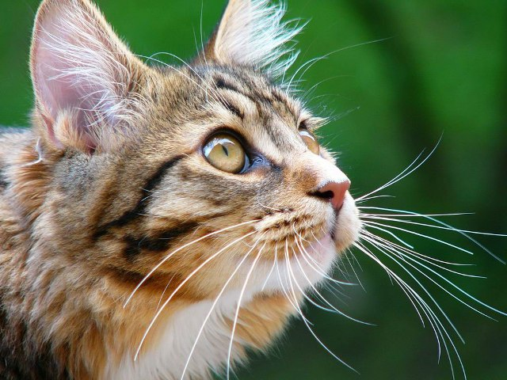
3 ребенок: Ходит кошка бесшумно, втягивая когти и ступая мягкими подушечками. Это помогает ей успешно охотиться. Ведь основная добыча кошки-мыши. А они чуткие и очень проворные зверьки. Чтобы поймать мышь, надо перехитрить её. Мышь не должна видеть и слышать кошку, чувствовать её запах. Поэтому кошка ходит бесшумно, затаивается, подолгу сидит неподвижно и тщательно вылизывает шерсть, не пропуская ни одного волоска.
4ребенок: Кошки- сильные и ловкие животные. Они могут бесшумно подкрадываться к добыче, быстро бегать, лазать, прыгать на высоту, в несколько превышающую длину их тела. Кошка не терпит, если в её владениях появляется чужак. В своём дворе она может броситься и на собаку, хотя сначала предупредит: выгнет спину, распушит хвост, зафыркает. В комнате она более миролюбива к вторжению непрошенного гостя.
5ребенок: Кошки- загадочные животные. Они могут предсказывать погоду: если лижет передние лапы, и приглаживают шерсть на голове, будет хорошая погода. Если лапка касается уха - жди дождя или снега.
Воспитатель: Кошки- удивительные существа. Известно множество интересных случаев, связанных с ними. Вот некоторые из них:
Все знают, что собака помогает хозяину в беде. Бывает, и кошки выручают. В одну квартиру ворвался грабитель и стал бить хозяйку, требуя денег. Кот увидев, что дело плохо, сверху набросился на врага и, издавая дикие вопли, рвал, царапал бандита, который едва смог убежать.
Воспитатель: Ребята, а сейчас, я предлагаю спеть нашу любимую песню, но мелодию мы пропоем на кошачий манер, т.е. промяукаем.
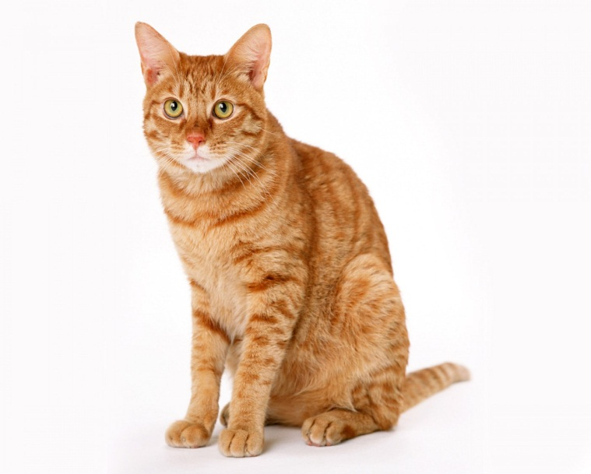
Кошки в доме- это радость общения для детей, для одиноких пожилых людей. Но кошка - и дополнительные заботы, большая ответственность за условия её содержания и жизнь животного.
Давайте подумаем, что нужно знать прежде, чем завести в доме четвёртого друга? (ответы детей)
- Прежде чем завести кошку, подумай, убедись, что все живущие в доме разделяют твое желание, т.е. не против;
-Кошка может прожить 15 лет. Тебе придётся каждый день кормить и ухаживать за ней;
- Если тебе придётся уехать куда-то больше, чем один день, ты должен позаботиться, чтобы кто-нибудь ухаживал за ней;
- не оставлять кошку с собакой наедине, пока они не привыкнут друг к другу. Со временем они могут и подружиться;
А почему надо учесть желание всех членов семьи?
Дети: у кого-то из членов семьи может быть аллергия на шерсть животного. Кошка требует некоторые расходы: кормление, услуги ветеринара.
Чтобы обучить животного определённым правилам, выводить его на прогулку, нужное время и терпение.
Что необходимо маленькому котёнку:
Дети- Три миски: для еды молока и для воды;
- Специальная посуда, в которой котёнок станет справлять нужду;
- Щётка и металлическая расчёска для ухода;
-хорошо бы иметь несколько игрушек (мячик, бубенчик, пустая катушка на верёвочке);
-Постель в теплом и тихом месте. Можно использовать картонный ящик с одеялом внутри. Постель немного приподнять над полом, чтобы не донимали сквозняки;
-Необходимо научить котёнка точить когти, не то он может испортить мебель;
Как кормить кошек и котят?:
Дети: чтобы котенок вырос здоровым и сильным ему нужно хорошая пища. Самое простое- это кормить котёнка консервами для котят. Можно кормить и свежими продуктами (мясом, рыбой, крупяными изделиями, чёрным хлебом.) никогда не давайте котёнку собачьих консервов;
Воспитатель : первое время котёнку дают молоко, но постепенно его питание следует разнообразить: давайте рыбу, отваренные кусочки мяса, различные супы, вермишель, каша. Если удаётся в возрасте 10-12 недель приучить котёнка к разнообразной пищи, то уход и кормление взрослой кошки не составит трудностей: она будет, есть то, что и его хозяин;
Дети: вода нужна всем кошкам и котятам.
Всегда оставляйте, котёнку свежую воду, чтобы он мог пить, когда захочет;
-Котята и кошки предпочитают, есть в одно и то же время дня, и в одном и том же тихом углу;
-Как только кошка поест, унесите миски и вымойте;
Воспитатель : Как бы вы не любили своих кошек ,однако, в любом случае для них должно быть запретными ваша постель и обеденный стол.
Кошка легко привыкает к этим требованиям, если хозяин с первых же дней её обитания в квартире будет требовать. Устрашающе на неё действует и повышенной голос хозяина, и взмах свёрнутой в трубочку газеты.
Кошки являются героями многих произведений: рассказов , сказок, мультфильмов. Давайте вспомним некоторые из них, проведем викторину.
(За правильный ответ дети получают фишку.)
Викторина
- Чьи слова «Ребята, давайте жить дружно!» (Кот Леопольд).
- Кому принадлежит слова : «А давайте бояться вместе!» (Котёнку Гав из мультфильма «Котёнок по имени Гав»).
- Имя кота, который умел правильно есть бутерброды? (Кот Матроскин).
- В какой сказке кот достался своему хозяину в наследство?(«Кот в сапогах» Ш. Перро)
- Мнимый слепой кот Базилио, из какой сказки («Приключение Буратино» Л. Толстой)
- Кому обращается петух со словами: «Несёт меня лиса за тёмные леса!». (Коту и дрозду из сказки «Петушок - золотой гребешок»).

Каждый человек мечтает или мечтал когда-нибудь иметь четвероногого друга. И неудивительно ведь всякому хочется, чтобы у него был маленький и ласковый друг.
Но бывает так… принёс, человек кошечку, а она требует внимания и заботы. Надоедают человеку эти хлопоты, и выбрасывают он её на улицу. Вспомните бездомных кошек, ютящихся в подвалах, сараях, на чердаках, брошенных на дачных участках, проголодавших и просящих помощи у прохожих…
Ребята, это- предательство. А предательство - один из самых отвратительных поступков человека. Надеюсь вы никогда не предадите своего друга - будь человек или животное. Не забывайте: мы всегда в ответе за тех, кого приручили.
Закончим праздник песней «Кот Мурлыка»

Подведение итогов ,поздравления и награждение победителей медалями «За лучший рисунок .», «Большому знатоку кошек», «Большому любителю кошек», «За оригинальную фотографию с кошкой.»

